

**ÍNDICE DE CONTENIDO**

* INTRODUCCIONN………………………………………………………………………………………………………………… **2**
* Alianza y presentación………………………………………………………………………………………… **2**
* Logo………………………………………………………………………………………………………………………………………… **3**
* Gramática y Desglose……………………………………………………………………………………………… **4**

Aclaraciones y Justificación………………………………………………………… **8**

* Análisis Léxico…………………………………………………………………………………………………………… **9**
* Presentación de funciones y comentarios……………………………………………**10**
* Análisis sintáctico…………………………………………………………………………………………………**11**

Funciones auxiliares…………………………………………………………………………………

Archivos utilizados

* Clasificacion de Errores……………………………………………………………………………………**13**
* Traduccion a HTML………………………………………………………………………………………………………**13**
* Modo de ejecución del intérprete………………………………………………………………**13**

Conclusiones y video………………………………………………………………………………**15**

* Bibliografía y referencias web……………………………………………………………………**16**

**INTRODUCCIÓN:**

Este trabajo práctico tiene como objetivo construir analizadores léxico y sintáctico que permitan validar y transformar un archivo JSON con información. El sistema tomará un documento JSON, lo analizará para detectar posibles errores de estructura y, si es válido, generará automáticamente una versión en HTML del contenido.

Para lograr esto, se implementará un analizador léxico que identificará los tokens a partir del texto, y un analizador sintáctico que verificará la correcta construcción del documento según una gramática definida. Se utilizarán herramientas de programación, aplicando conceptos clave, trabajados durante la cursada.

Este proyecto permite aplicar los conocimientos teóricos de sintaxis y semántica en un entorno práctico, combinando programación y lenguajes formales.

**Alianza y Presentación:**

Nosotros bajo la identidad "Syntax Invaders", nos comprometemos a realizar este trabajo con la aptitud y actitud para trabajar en equipo que el proyecto demanda, de manera organizada, colaborativa y constante.

Nuestro objetivo principal es aplicar los conocimientos de gramática, léxicos y sintaxis en la creación de un lexer y para ser funcional para finales de este cuatrimestre, combinando nuestras habilidades y aprendiendo mutuamente durante el proceso.

Modo de trabajo basado en la división y asignación de tareas adecuadas a las capacidades y habilidades de los integrantes del grupo.

Y queda definido entonces las reuniones semanales mediante la aplicación discord para llevar seguimiento del progreso sobre el proyecto.

En caso de requerirse, se realizarán reuniones adicionales en casos como, organización, situaciones que requieran de distintos puntos de vista, solución de problemas en conjunto, entre otras.

El equipo está conformado por:

* Bonguan Juliana
* Centurion Constanza
* Teruel Axel

**LOGO:**

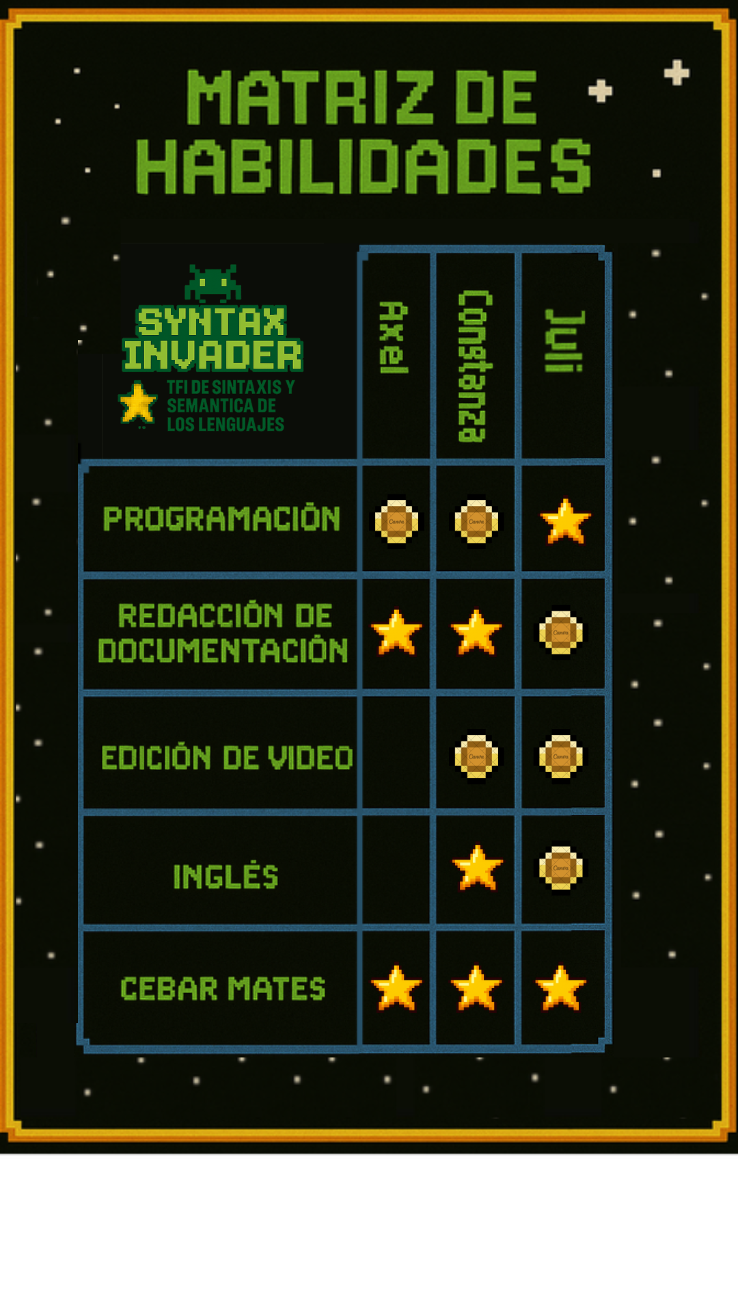

**REFERENCIAS:**

⭐ : la persona es experta o conoce mucho del tema.

🟡 : la persona no es experta pero podría desenvolverse con dicha competencia y está interesado en aprender o desarrollar la habilidad

**GRAMÁTICA:**

**Símbolos de la Gramática**

**Símbolo Inicial**

Σ → JSON

**Símbolos No Terminales**

NO_TERMINALES = {

JSON, EQUIPOS, EQUIPO, DIR, DIR_DET, INTEGRANTES, INTEGRANTE,

NOMBRE_EQUIPO, IDENTIDAD_EQUIPO, CARRERA, ASIGNATURA, UNIVERSIDAD_REGIONAL,

ALIANZA_EQUIPO, NOMBRE, EDAD, CARGO, FOTO, EMAIL, HABILIDADES, SALARIO, ACTIVO,

PROYECTOS, PROYECTO, NOMBRE_PROYECTO, ESTADO, RESUMEN, FECHA_INICIO, FECHA_FIN, VIDEO, CONCLUSION, VERSION, FIRMA_DIGITAL, TAREAS, TAREA

}

**Símbolos Terminales (Tokens)**

TOKENS = {

"equipos", "version", "firma_digital", "nombre_equipo", "identidad_equipo", "dirección", "link",

"carrera", "asignatura", "universidad_regional", "alianza_equipo", "integrantes", "proyectos",

"nombre", "edad", "cargo", "foto", "email", "habilidades", "salario", "activo", "estado", "resumen",

"tareas", "fecha_inicio", "fecha_fin", "video", "conclusion",

"To do", "In progress", "Canceled", "Done", "On hold",

"Product Analyst", "Project Manager", "UX designer", "Marketing", "Developer", "Devops", "DB admin",

":", "{", "}", "[", "]", ",",

"STRING", "INTEGER", "FLOAT", "BOOL", "NULL", "URL", "EMAIL", "fecha_fin", “fecha_inicio”

}

**Reglas de Producción**

Estructura Principal del JSON

JSON → { EQUIPOS, VERSION, FIRMA_DIGITAL }

JSON → { VERSION, EQUIPOS, FIRMA_DIGITAL }

JSON → { EQUIPOS, FIRMA_DIGITAL, VERSION }

JSON → { VERSION, FIRMA_DIGITAL, EQUIPOS }

JSON → { FIRMA_DIGITAL, EQUIPOS, VERSION }

JSON → { FIRMA_DIGITAL, VERSION, EQUIPOS }

VERSION “version” : STRING | NULL |

FIRMA_DIGITAL “firma_digital” : STRING | NULL |

**Lista de Equipos**

EQUIPOS → "equipos" : [ LISTA_EQUIPOS ]

LISTA_EQUIPOS → EQUIPO | EQUIPO , LISTA_EQUIPOS

**Estructura de un Equipo**

EQUIPO → { NOMBRE_EQUIPO, IDENTIDAD_EQUIPO, LINK, ASIGNATURA, CARRERA, UNIVERSIDAD_REGIONAL, DIR, ALIANZA_EQUIPO, INTEGRANTES, PROYECTOS }

EQUIPO → { NOMBRE_EQUIPO, IDENTIDAD_EQUIPO, ASIGNATURA, CARRERA, UNIVERSIDAD_REGIONAL, DIR, ALIANZA_EQUIPO, INTEGRANTES, PROYECTOS }

EQUIPO → { NOMBRE_EQUIPO, IDENTIDAD_EQUIPO, LINK, ASIGNATURA, CARRERA, UNIVERSIDAD_REGIONAL, ALIANZA_EQUIPO, INTEGRANTES, PROYECTOS }

EQUIPO → { NOMBRE_EQUIPO, IDENTIDAD_EQUIPO, ASIGNATURA, CARRERA, UNIVERSIDAD_REGIONAL, ALIANZA_EQUIPO, INTEGRANTES, PROYECTOS }

**Atributos de un Equipo**

NOMBRE_EQUIPO → "nombre_equipo" : STRING

IDENTIDAD_EQUIPO → "identidad_equipo" : URL

LINK → "link" : URL | NULL |

ASIGNATURA → "asignatura" : STRING

CARRERA → "carrera" : STRING

UNIVERSIDAD_REGIONAL → "universidad_regional" : STRING

ALIANZA_EQUIPO → "alianza_equipo" : STRING

**Estructura de Dirección**

DIR → "dirección" : { DIR_DET } | NULL

DIR_DET →

- NULL

- "calle" : STRING , "ciudad" : STRING , "país" : STRING

- "calle" : STRING , "país" : STRING , "ciudad" : STRING

- "ciudad" : STRING , "calle" : STRING , "país" : STRING

- "ciudad" : STRING , "país" : STRING , "calle" : STRING

- "país" : STRING , "calle" : STRING , "ciudad" : STRING

- "país" : STRING , "ciudad" : STRING , "calle" : STRING

**Lista de Integrantes**

INTEGRANTES → "integrantes" : [ LISTA_INTEGRANTES ]

LISTA_INTEGRANTES → INTEGRANTE | INTEGRANTE , LISTA_INTEGRANTES

**Estructura de un Integrante**

INTEGRANTE → { NOMBRE, EDAD, CARGO, FOTO, EMAIL, HABILIDADES, SALARIO, ACTIVO }

**Atributos de un Integrante**

NOMBRE → "nombre" : STRING

EDAD → "edad" : INTEGER | NULL |

CARGO → "cargo" : "Product Analyst" | "cargo" : "Project Manager" | "cargo" : "UX designer" | "cargo" :"Marketing" |"cargo" : "Developer" |"cargo" : "Devops" | "cargo" :"DB admin"

FOTO → "foto" : URL

EMAIL → "email" : EMAIL

HABILIDADES → "habilidades" : STRING

SALARIO → "salario" : FLOAT

ACTIVO → "activo" : BOOL

**Lista de Proyectos**

PROYECTOS → "proyectos" : [ LISTA_PROYECTOS ]

LISTA_PROYECTOS → PROYECTO | PROYECTO , LISTA_PROYECTOS

**Estructura de un Proyecto**

PROYECTO → { NOMBRE_PROYECTO, ESTADO, RESUMEN, TAREAS, FECHA_INICIO, FECHA_FIN, VIDEO, CONCLUSION }

**Atributos de un Proyecto**

NOMBRE_PROYECTO → "nombre" : STRING

ESTADO → "estado" : "To do" | "estado" : "In progress" | "estado" : "Canceled" | "estado" : "Done" | "estado" : "On hold"

RESUMEN → "resumen" : STRING

FECHA_INICIO → "fecha_inicio" : FECHA

FECHA_FIN → "fecha_fin" : FECHA

VIDEO → "video" : URL

CONCLUSION → "conclusion" : STRING

**Lista de Tareas**

TAREAS → "tareas" : [ LISTA_TAREAS ]

LISTA_TAREAS → TAREA | TAREA , LISTA_TAREAS

**Estructura de una Tarea**

TAREA → { NOMBRE, ESTADO, RESUMEN, FECHA_INICIO, FECHA_FIN }

TAREA → { ESTADO, NOMBRE, RESUMEN, FECHA_INICIO, FECHA_FIN }

TAREA → { NOMBRE, RESUMEN, ESTADO, FECHA_INICIO, FECHA_FIN }

TAREA → { RESUMEN, NOMBRE, ESTADO, FECHA_INICIO, FECHA_FIN }

TAREA → { NOMBRE, RESUMEN, ESTADO, FECHA_INICIO, FECHA_FIN }

TAREA → { ESTADO, RESUMEN, NOMBRE, FECHA_INICIO, FECHA_FIN}

**Atributos de Tareas**

NOMBRE → “Nombre”: STRING

ESTADO → “Estado”: STRING

RESUMEN → “Resumen”: STRING

FECHA_INICIO → “fecha_inicio” : NULL | “fecha_inicio”: FECHA | NULL

FECHA_FIN → “fecha_fin : NULL | “fecha_fin”: FECHA | NULL

**Consideraciones Importantes**

- Los objetos equipo, integrante y proyecto deben respetar el orden exacto de atributos como en la gramática.

- Los demás objetos (como dir) pueden tener el orden flexible.

- Los valores NULL pueden aparecer en campos opcionales o cuando se indica explícitamente.

- Los booleanos son true y false sin comillas.

- Las fechas deben estar entre comillas dobles y cumplir el formato "YYYY-MM-DD".

- Los campos URL y EMAIL deben cumplir con los formatos indicados y estar entre comillas dobles.

- Se debe respetar la coma después de cada elemento salvo antes de cierre de objeto o lista.

- Las claves son sensibles a mayúsculas y minúsculas y deben respetarse exactamente como se definen.

Intentamos hacer la gramática de forma modular, y además un análisis desglosando su estructura y atributos, teniendo en cuenta que si bien puede haber redundancia en algún no terminal, lo hicimos de esta forma para una mejor interpretación e implementación

**Justificación**

La gramática fue pensada y diseñada para facilitar la implementación del lexer y parser en **PLY**(Python) ya que es un lenguaje intuitivo, fácil de aprender y que maneja la mayoría del grupo.

Se prioriza la claridad, la validación precisa de tipos y valores, y la presentación formal, siguiendo el modelo de ejemplo.json presentado en el TPI de este año. Asegurando la mayor detección de errores y la generación de salidas adicionales como “arch.HTML”.

**Información General sobre el código**

1. Requisitos:

- Python 3.9+

- pip install ply

2. Cómo ejecutar:

- Abrir una terminal.

- Navegar hasta esta carpeta.

- Ejecutá: python lexer_gui.py

3. Qué hace:

- El lexer puede ejecutarse desde la interfaz gráfica. El usuario puede cargar un archivo JSON o escribir directamente el texto, presionar "Analizar" y ver la lista de tokens generados, junto con el número de línea y el tipo de cada token.

**ANÁLISIS LÉXICO**

En primera instancia, se necesitó el uso de algunas librerías como ‘re’, destinada al manejo de las expresiones regulares en Python además de la propia librería de ply para la implementación del analizador léxico.

Todo lexer debe proveer una lista de tokens que define todos los posibles nombres de tokens que pueden ser producidos por el lexer, que será además utilizada al momento de realizar una variedad de chequeos de validez.

En respuesta a esto, se encuentra la definición de dicha lista denominada “tokens”.

Cada token se especifica definiendo una regla de la expresión regular compatible con el módulo ‘re’ de Python. Dichas reglas se definen mediante declaraciones que utilizan el prefijo ‘t_’ para indicar que definen un token.

Hay dos formas de especificar dichas reglas, una simple y otra compleja. Como nuestra regla será utilizada para realizar la acción de ser interpretada por el lexer y las características de nuestros tokens, se utilizará la manera compleja, que define la expresión regular de cada token como dentro de una función, acompañadas de otras sentencias de código que se ejecutará al momento de encontrar dicho token.

#### Reconocimiento: (marcadas con t_nombretoken)

#### EMAIL: "\"[a-zA-Z0-9._%+-]+@[a-zA-Z0-9.-]+\.[a-zA-Z]{2,4}\""

#### FECHA: "\"(19[0-9]{2}|20[0-9]{2})-(0[1-9]|1[0-2])-(0[1-9]|[12][0-9]|3[01])\""

#### LINK/URL: "\"(http|https):\/\/[a-zA-Z0-9\.\-\/\_\?\=\&\#\:]+\""

#### FLOAT: \d+\.\d+

#### INTEGER: \d+

#### BOOL: true|false

#### STRING: "\"([^\\\n]|(\\.))*?\""

Así, definimos expresiones regulares para:

* Símbolos específicos (¨:¨, ¨{¨, ¨}¨, etc)
* Caracteres para los que no requerimos de ninguna acción extra y son simplemente ignorados (t_ignore)
* Tipos de datos y valores de fecha, email, link
* Cadenas de símbolos, strings
* Manejo de errores
* Palabras reservadas y valores literales

Finalmente, se realiza la declaración del analizador léxico (Lexer=lex.lex()).

**Funciones auxiliares utilizadas:**

#### Además también hicimos uso de funciones auxiliares tanto para la parte gráfica como para la parte lógica

#### tildes(texto): Normaliza el texto eliminando tildes y convirtiendo a minúsculas, para comparar claves y valores de forma robusta.

* **analizar_entrada()**: Procesa el texto de entrada, ejecuta el lexer y muestra los tokens en la interfaz.
* **cargar_archivo():** Permite seleccionar y cargar un archivo JSON desde el sistema de archivos.
* **construir_ui():** Construye la interfaz gráfica con Tkinter.

**Comentarios**

El analizador léxico desarrollado cumple con los requisitos propuestos en el TPI, reconociendo todos los tokens necesarios para la estructura JSON propuesta, incluyendo validaciones específicas para emails, fechas, URLs y valores restringidos que si bien necesitan pulirse, estamos más que satisfecho con lo logrado en el código.

**ANÁLISIS SINTÁCTICO**

En esta parte del trabajo se implementó el módulo yacc de ply, utilizada para reconocer y validar la estructuras de expresiones de un lenguaje especificado mediante la definición de una gramática libre de contexto. También se encuentra lograda en esta instancia final una interfaz gráfica con Tkinter y la traducción a un archivo html.

El parser accede a la misma lista de tokens definidas en el lexer y reconocidos por el mismo.

'STRING', 'INTEGER', 'FLOAT', 'BOOL', 'NULL', 'FECHA', 'CLAVE_EMAIL', 'EMAIL', 'URL',

    'DOS_PUNTOS', 'LLAVE_IZQ', 'LLAVE_DER', 'CORCHETE_IZQ', 'CLAVE_LINK', 'CORCHETE_DER', 'COMA', 'LISTA_EQUIPOS', 'NOMBRE_EQUIPO',

    'IDENTIDAD_EQUIPO', .... etc

Los utiliza como elementos básicos del lenguaje y los organiza en estructuras jerárquicas que

siguen una gramática definida mediante funciones con formato p_<nombre>. Así, se indicaron producciones importantes en las que se incluyeron

p_json(p):

Define la estructura raíz del JSON: un objeto entre llaves { ... }.  
 Es el punto de entrada del parser. Convierte los elementos en un diccionario y chequea que exista la clave "equipos".

p_elementos(p):

Permite definir uno o más pares clave-valor dentro de un objeto, separados por comas  
 Construye la lista de campos de cada objeto JSON.+

p_par(p):

Asocia una clave con su valor (por ejemplo, "nombre": "Juan") y realiza chequeos semánticos según la clave (valores válidos, tipos, rangos, etc.) y, si la clave es "equipos", chequea los campos obligatorios de cada equipo

.

p_clave(p):

Reconoce todas las posibles claves válidas de los objetos JSON y permite que el parser acepte tanto claves genéricas como reservadas.

p_objeto(p):

Define un objeto JSON anidado (por ejemplo, un equipo, un integrante, un proyecto, etc.).  
 Convierte los elementos en un diccionario y, según las claves presentes, genera el HTML correspondiente y chequea los campos obligatorios.

p_lista(p):

Reconoce listas JSON (por ejemplo, la lista de equipos, integrantes, proyectos, tareas).  
 Permite anidar listas dentro de los objetos.

p_valor(p):

Reconoce cualquier tipo de valor posible en el JSON: string, número, booleano, null, fecha, email, url, objeto o lista.  
 Permite que los valores de los campos sean de cualquier tipo válido.

p_valores(p):

Permite definir uno o más valores dentro de una lista, separados por comas. Construye la lista de elementos de una lista JSON.

p_error:

Maneja los errores sintácticos: si encuentra un token inesperado, agrega un mensaje de error y trata de recuperar el análisis. Para que el parser no se detenga ante el primer error y pueda seguir analizando el resto del archivo.

Durante el desarrollo se incorporaron varias funciones auxiliares para mejorar el análisis:

* **imprimir_tokens(texto)**: Retorna una lista de tokens reconocidos por el lexer.
* **imprimir_arbol(arbol)**: Convierte el árbol sintáctico generado en una representación en texto jerárquico.
* **analizar_sintaxis(texto)**: Función principal que ejecuta el parser sobre un texto JSON y retorna el árbol sintáctico.
* **errores**: Lista global que acumula mensajes de error detectados durante el análisis.

Trabajamos con dos archivos que funcionan en conjunto:

**lexer_parser.py:** Contiene el código correspondiente al análisis léxico y sintáctico (cuyo funcionamiento ya ha sido detallado anteriormente), así como también las funciones definidas para ser utilizadas en etapas finales.

**interfaz.py:** Acá se encuentra el desarrollo del proceso responsable de la traducción a un archivo html, junto a las especificaciones del mismo. También contiene los detalles de la interfaz, botones y mensajes.

Llama a funciones definidas en el archivo de lexer_parser.py y hace uso de ellas.

from lexer_parser import analizar_sintaxis, imprimir_tokens, imprimir_arbol, errores, lexer

Modo de ejecución del intérprete:

* Se debe hacer clic en **interfaz.py**.
* Desde allí, el usuario podrá:

1. Cargar un archivo .json. o ingresar texto de forma manual.
2. Ejecutar el análisis sintáctico. El programa se encarga de analizar, tokenizar y detectar errores.
3. Ver el árbol y los tokens en pantalla. Junto con errores encontrados en el análisis
4. Exportar el resultado como un archivo .html.

**Clasificacion de Errores**:

|  |  |  |  |
| --- | --- | --- | --- |
| **Tipo de error** | ¿Qué es? | **Ejemplo en tu JSON / proyecto** | **¿Cómo lo detecta el Programa?** |
| **Sintáctico** | Error en la estructura o formato del JSON. | Falta una coma, llave o corchete:{"nombre": "Juan" "edad": 25} (falta la coma) | El parser lo detecta y muestra un mensaje como:[ERROR SINTÁCTICO] en la línea X: token inesperado '"' |
| **Semántico** | Error en el significado o validez de los datos, aunque la estructura sea correcta. | "edad": -5 (edad negativa)"email": "juan[at]mail.com" (email inválido)Falta un campo obligatorio | El parser, en la etapa de chequeo semántico, muestra mensajes como:[ERROR SEMÁNTICO] en la línea X, edad debe ser mayor a cero y entero[ERROR SEMÁNTICO] en la línea X, falta el campo obligatorio 'nombre_equipo' en equipo. |

**Traduccion a HTML**

Construcción del árbol de datos

Cuando el parser analiza el JSON, va armando una estructura de datos en Python (usualmente diccionarios y listas) que representa exactamente el contenido y la jerarquía del JSON original.

Por ejemplo, un equipo se convierte en un diccionario con claves como "nombre_equipo", "integrantes", "proyectos", etc.

Una vez que el parser termina de construir el árbol, se llama a una función (como json_a_html) que recorre ese árbol y va generando el HTML correspondiente.

Esta función toma cada parte del árbol (equipos, integrantes, proyectos, tareas) y la convierte en bloques HTML:

* Los equipos se muestran como <div> con bordes y títulos.
* Los integrantes como listas <ul> y <li>.
* Los proyectos y tareas como listas y tablas.
* Se agregan etiquetas HTML como <h1>, <h2>, <p>, <table>, etc., para que la información sea visualmente clara y ordenada.

Ejemplo del flujo que sigue:

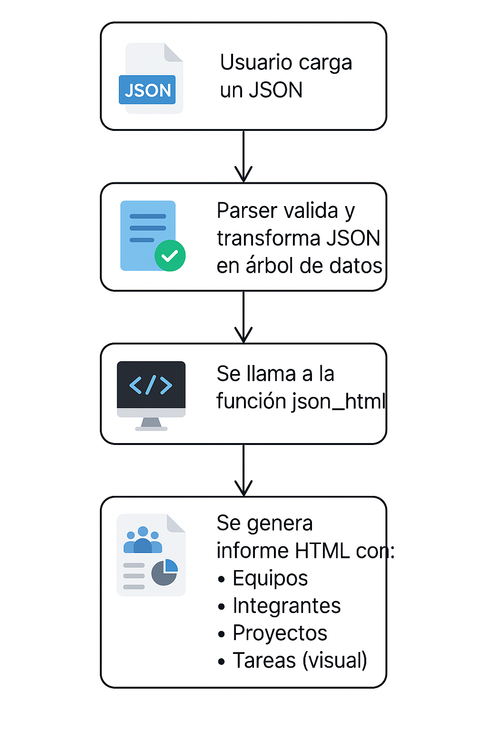

**Conclusiones**

El desarrollo de este proyecto representó un verdadero desafío tanto técnico como humano. Desde el inicio, el objetivo de construir un analizador léxico y sintáctico capaz de validar y transformar archivos JSON complejos nos obligó a profundizar en conceptos fundamentales de la materia, como el diseño de gramáticas, la construcción de árboles sintácticos y la validación semántica de datos.

El uso de los módulos de PLY (Python Lex-Yacc) fue fundamental para alcanzar estos objetivos. Gracias a sus herramientas, pudimos definir reglas precisas para el reconocimiento de tokens y la estructura del lenguaje, lo que nos permitió generar un árbol sintáctico robusto. Este árbol no solo sirvió para validar la estructura y los datos del archivo JSON, sino que también facilitó la generación de un informe HTML visual, haciendo mucho más accesible y comprensible la información procesada.

Durante el proceso, nos enfrentamos a numerosos obstáculos: errores inesperados, dificultades para coordinar el trabajo en equipo, y la necesidad de adaptar nuestras soluciones a los requerimientos cambiantes del proyecto. Sin embargo, cada uno de estos desafíos se transformó en una oportunidad de aprendizaje. Aprendimos a depurar código de manera colaborativa, a investigar documentación y recursos externos, y a apoyarnos mutuamente para superar los bloqueos técnicos.

Además, este proyecto nos permitió poner en práctica muchos de los conocimientos adquiridos durante el cursado, desde el manejo de expresiones regulares y estructuras de datos, hasta la integración de interfaces gráficas y la generación dinámica de contenido. El resultado final es un intérprete funcional, capaz de detectar errores léxicos, sintácticos y semánticos, y de presentar la información de manera clara y visual.

En conclusión, más allá del producto técnico logrado, nos llevamos una valiosa experiencia de trabajo en equipo, resolución de problemas y aplicación práctica de los contenidos de la materia. Este proyecto no solo consolidó nuestros conocimientos, sino que también nos demostró la importancia de la perseverancia, la comunicación y la colaboración para alcanzar objetivos complejos.

**Videos promocional**

<https://youtu.be/Q46IjwjHPRo?si=yngaSjfWQcEpa6-z>



Bonguan Centurion Teruel

Juliana Constanza Axel

**Bibliografía y referencias web**

* PLY (Python Lex-Yacc):

[ply.readthedocs.io](http://ply.readthedocs.io)

* Pillow para el procesamiento de imágenes:

<https://pillow.readthedocs.io/en/stable/>

* Tkinter para la interfaz gráfica:

<https://docs.python.org/3/library/tkinter.html>

* Lexical Analyser in C- Geeksforgeeks:

<https://www.geeksforgeeks.org/c/c-lexical-analyser-lexer/>

Videos de la plataforma Youtube:

* Analizador léxico en Python- Sebastian Ardila:

<https://www.youtube.com/watch?v=gWrmCOTrtrs&t=1578s>

* Analizador sintáctico y léxico con Python- Miguel Ángel Silva Bata:

<https://www.youtube.com/watch?v=iXArNJWLYes&t=724s>